花蓮縣花蓮市明廉國民小學108學年度性別平等教育課程宣導推動成果報告

主題：性別平等教育課課程

年級：六年級

成果照片：

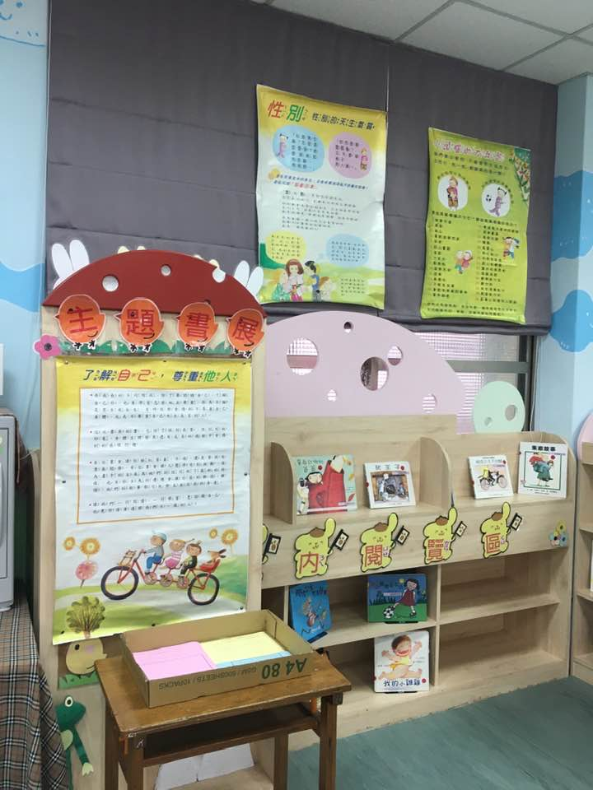 | 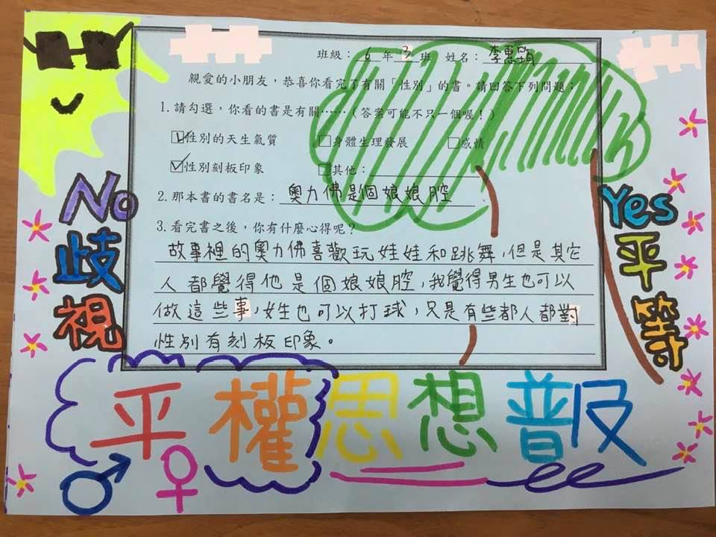
圖片說明：主題書展 | 圖片說明：李惠筠 學習單
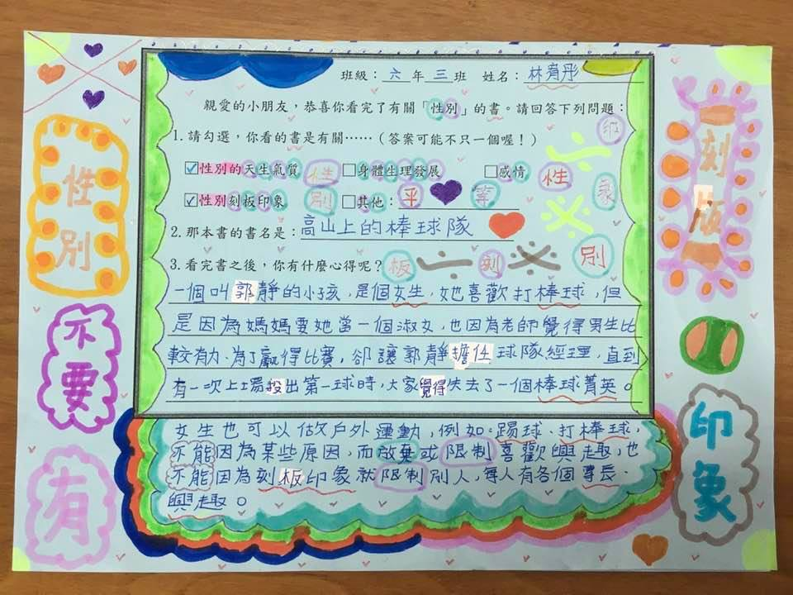 | 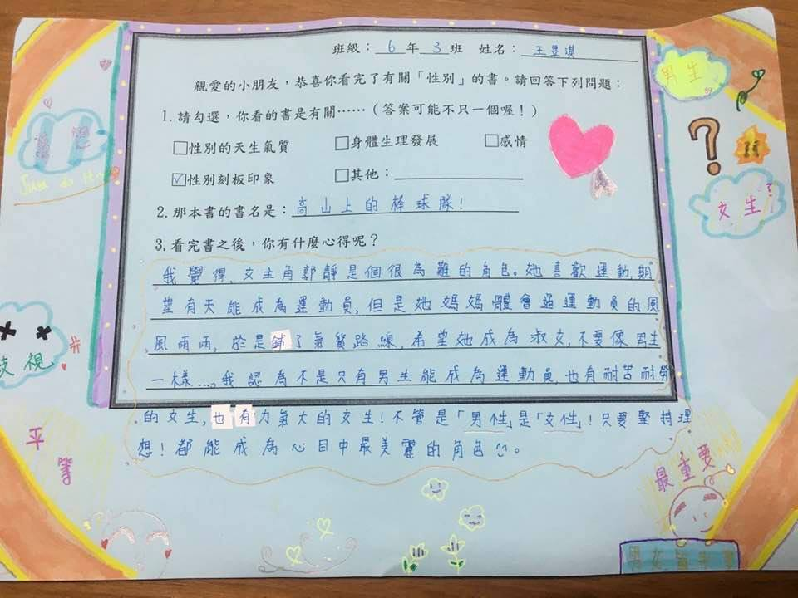
圖片說明：林宥彤 學習單 | 圖片說明：王昱淇學習單
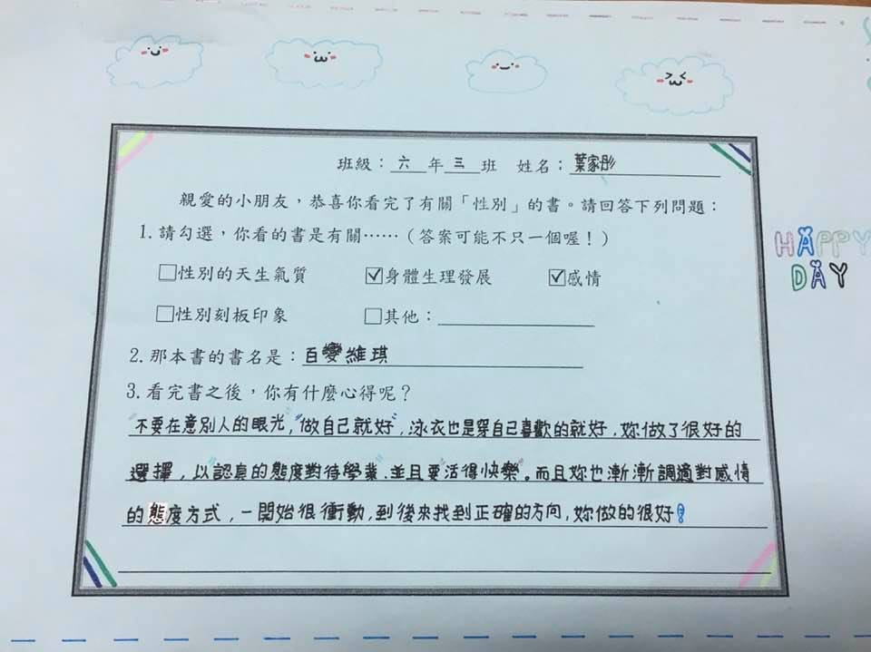 | 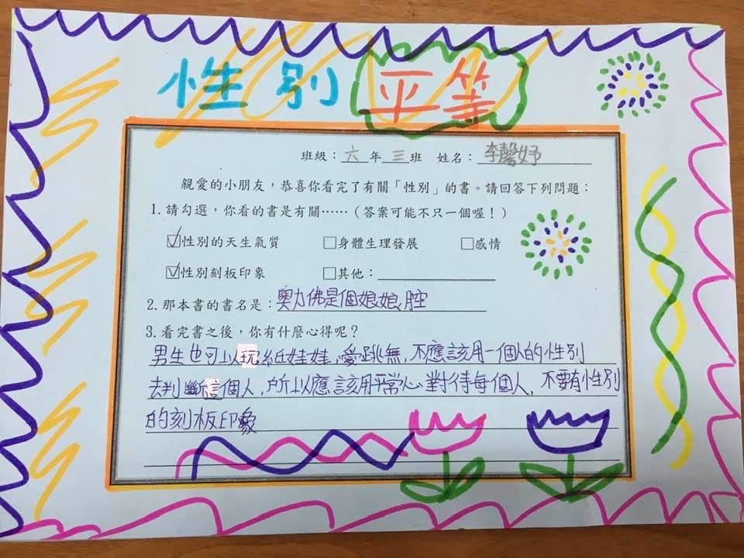
圖片說明：葉家彤 學習單 | 圖片說明：李家桓 學習單

